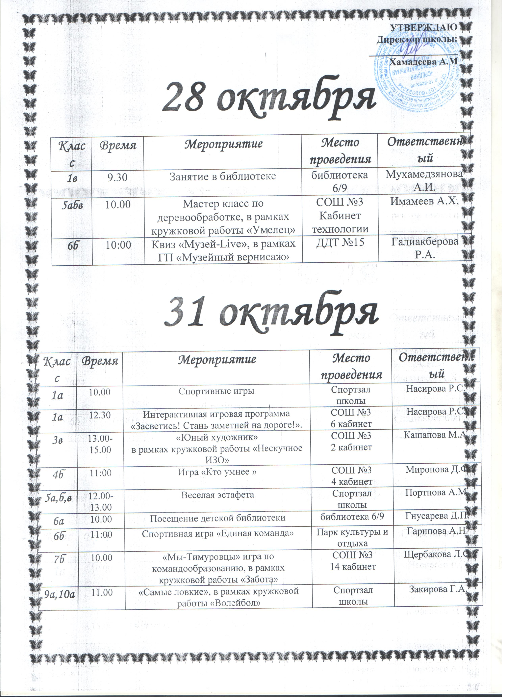

30 октября

Класс | Время | Мероприятие | Место проведения | Ответственный
1а | 10.00 | Экскурсия в краеведческий музей «История города» | Историка- краеведческий музей | Насирова Р.С.
1а | 10.00 | Конкурс моделей одежды для кукол «Дом моды Зебры Пешеходовны» в рамках городской профильной программы «Безопасное детство» | МАУДО «ЦДТ №16 «Огниво» | Насирова Р.С.
1б | 10.00 | Экскурсия «Есть такая профессия – Родину защищать» | Музей  СОШ №3 | Галиакберова Р.А.
1б | 10.30-11.30 | Внеклассное мероприятие Интеллектуальная игра для 1-х классов  «Что? Где? Когда?» | СОШ №3  8 кабинет | Пескова С.Ю.
1б | 15.00 | Внеклассное мероприятие Развлекательная игра «Танцуют все!», в рамках кружковой работы «Фантазия» | Актовый зал  СОШ №3 | Пескова С.Ю.
1в | 11.00 | Шоу-программа «Морские герои» | Дельфинарий | Мухамедзянова А.И.
2а,4а, 4в | 10.00-12.00 | Кинопоказ «Легенды «Орлёнка» | ДК «Энергетик | Кл рук-ли
2б | 10.00 | Мастер-класс «Радуга осени» | СОШ №3  12 кабинет | Землянова М.П.
3а | 9.30 | Интеллектуально-познавательная игра «Знатоки математики» | СОШ №3  8 кабинет | Шарифуллина Р.Р.
3кл. | 9.00 | Устный журнал «Профилактика простудных заболеваний» | СОШ №3  7 кабинет | Мусина Г.Ф.
3б | 10:00 | Занятие в библиотеке | библиотека 6/9 | Абзяппарова А.Р.
4б | 10:00 | Занятие в библиотеке | библиотека 6/9 | Миронова Д.Ф.
4б,4в | 9.00 | Экскурсия «Есть такая профессия – Родину защищать» | Музей  СОШ №3 | Галиакберова Р.А.
5а,б,в | 9.30 | Экскурсия «Есть такая профессия – Родину защищать» | Музей  СОШ №3 | Галиакберова Р.А.
5а,б | 11.00 | «Историческая экскурсия « Вставайте, люди русские» | библиотека 6/9 | Портнова А.М.
6б,7абв кл | 11.30 | Экскурсия «Есть такая профессия – Родину защищать» | Музей  СОШ №3 | Галиакберова Р.А.
7а | 10.00 | «Викторина по Великобритании» | СОШ №3  14 кабинет | Щербакова Л.С.
7в | 11.30 | Веселые старты | Спортзал  СОШ №3 | Чернышева Л.В.
8б | 15.00 | Интеллектуальная игра «Моя великая Россия», в рамках ГП «ГСУ» | ДДТ №15 | Галиакберова Р.А.
10а | 10.00 | Мероприятие «Чудеса химии», в рамках кружковой работы «Химия и планета Земля» | СОШ №3  24 кабинет | Лысюк Р.М.

1 ноября
Класс | Время | Мероприятие | Место проведения | Ответственный
2б | 11.00 | Шоу-программа «Морские герои» | Дельфинарий | Землянова М.П.
2-6 кл | 13.00 | Мастер класс по сценической речи, в рамках кружковой работы «Хэзинэ» | СОШ №3  Актовый зал | Нургалиева Л.Ф.
3б | 10:00 | Калейдоскоп подвижных игр | Спортзал  СОШ №3 | Абзяппарова А.Р.
3в | 12.00-13.00 | Математическая грамотность «Решаем задачи на логику» | СОШ №3  2 кабинет | Кашапова М.А.
5а,б,в | 9.00-10.00 | Показ фильма «Древний Египет» | СОШ №3  16 кабинет | Портнова А.М.
5-8кл | 14.00-15.00 | Эстафета, товарищеская игра по пионерболу, в рамках кружковой работы «ШСК» | Спортзал  СОШ №3 | Закирова Г.А.
7абв | 10.00-11.00ч | Занятие в библиотеке | Библиотека 6/9 | кл рук-ли
7б | 12.00 | Квест-игра «Квест-EXIT» | пр-т Мусы Джалиля, 79 | Щербакова Л.С.
9б | 11.00 | Занятие в библиотеке | Библиотека 6/9 | кл рук-ли
8б | 10.00-12.00 | Финал конкурса «Редкий экспонат» по ГП «Музейный вернисаж» | ДДТ №15 | Галиакберова Р.А.
9а,10а | 12.00 | Игра-викторина «Правовой лабиринт» | Библиотека 6/9 | Гильмутдинова Г.М.
9аб | 10.00 | Мероприятие «Морской бой», в рамках кружковой работы «Мастер программ» | СОШ №3  18 кабинет | Каримова Н.А.

2 ноября
Класс | Время | Мероприятие | Место проведения | Ответственный
2а | 10.00-11.30 | Арт. Мастерская «Красочные сквозняки». | ДДТ 15 | Ганиуллина М.Р.
2б,1в | 11.00-14.00 | Спортивные игры | Спортзал  СОШ №3 | Землянова М.П.
3а | 11.00 | Посещение детской библиотеки | библиотека 6/9 | Хабибуллина Т.М.
6а | 10.00-11.00 | Викторина «По строкам» | СОШ №3  13 кабинет | Гнусарева Д.П.
6а | 12.00 | Интеллектуально-развлекательная программа  «Думай! Действуй! Выбирай» | ДЮЦ №14 | Гнусарева Д.П.
7абв | 13.00-14.00 | Профилактическая познавательная программа «Жизнь без допинга», в рамках кружковой работы «СМС-дети» | СОШ №3  31 кабинет | Сатдарова Э.Р.
7а | 11.00ч. | Акция «Дружба народов – главное богатство Татарстана» в рамках городской досуговой программы «Самостоятельные дети» | СОШ №3  31 кабинет | Сатдарова Э.Р.
8,9 кл | 9.00-10.00 | Игра « Мои права» , в рамках кружковой работы «Я и закон» | СОШ №3  16 кабинет | Портнова А.М.
5в | 11.00 | Конкурс эрудитов: «Знаете ли Вы русский язык?» | СОШ №3  31 кабинет | Нигметзянова Л.Р.
2-5 кл | 14.00 | Турнир по шахматам, посвященный памяти Л.Н. Горбунова, в рамках кружковой работы «Белая ладья» | СОШ №3  Актовый зал | Закирова Г.А.

3 ноября
Класс | Время | Мероприятие | Место проведения | Ответственный
2а | 11.00-12.00 | Экскурсия в парк культуры и отдыха | Парк культуры и отдыха | Ганиуллина М.Р.
2в | 10.00 | Тимбилдинг «Мы команда», в рамках ГП «Рука в руке» | ГДТДиМ №1 | Мусина Г.Ф.
3а | 11.00 | Экскурсия в музее | Музей Экологии | Хабибуллина Т.М.
4в | 10:00-12:00 | Спортивные игры | Спортзал «СОШ №3» | Шавалиева Л.Х.
5б | 13.00 | Интеллектуальная программа «Где логика?» | ЦДТ №16 «Огниво», | Закирова Г.А.
6б | 10.00 | Интеллектуальная программа «Где логика?» | ЦДТ №16 «Огниво» | Гарипова А.Н.
8аб | 14.00 | «Татар халык уеннары», в рамках кружковой работы «Милли хэзинэ» | СОШ №3  36 кабинет | Хафизова Р.Ш.
8б | 10.00 | Игра по в рамках ГП «Экологическое колесо» | ДЭБЦ | Ахметзянова Р.А.

по Пушкинской карте
Класс | Время | Мероприятие | Место проведения | Ответственный
8б | 3.11  19.00 | Театр «Очень простая история» | Театр «Мастеровые» | Галиакберова Р.А.
8б | 2.11  10.00 | Мастер класс «Броши из УФ смолы» | ДЮЦ №14 | Галиакберова Р.А.
8б,9а | 31.10  13.00 | Квиз про искусство | Огниво №16 | Галиакберова Р.А.
9а,10а | 03.11  13.00 | Просмотр фильма «Барби» | Кинотеатр «Мадагаскар» | Гильмутдинова Г.М.
8а | 4.11  13.00 | Рисование акрилом и поталью | МЦ «Шатлык» | Мухамадеева А.Д.

